杭州师范大学《高等数学》试卷库
班级： 学号： 姓名：
装 订 线

A类（Ⅰ）试卷 -17
题号 | 一 | 二 | 三 | 四 | 五 | 总分
得分

一、单项选择题（填上正确选择支前面的字母，共18分，每小题3分）
得分

1．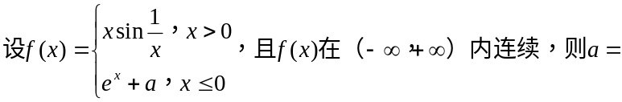（ ）。
A．0 B． 1 C． −1 D．
2.设函数在开区间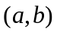内有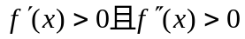，则在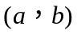内( )。
A．单调增加，图形上凹 B． 单调增加，图形上凸
C． 单调减少，图形上凹 D． 单调减少，图形上凸
3．设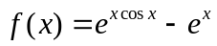，当时，是x的几阶无穷小( )。
A．1阶 B． 2阶 C．3阶 D．4阶
4．若是的原函数，则（ ）。
A．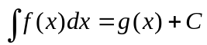 B．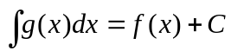
C．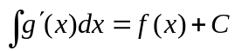 D．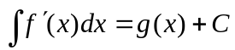
5．设有原函数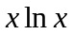，则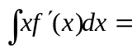（ ）。
A．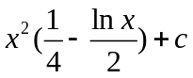 B．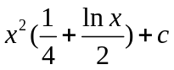 C．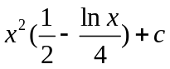 D． 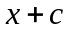
6．微分方程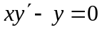满足条件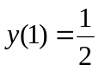的解是（ ）。
A．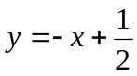 B． 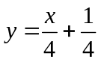 C．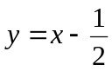 D．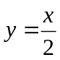.
二、填空题（共18分，每小题3分，）。
得分
7．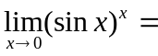 。
8. 设函数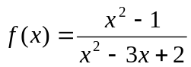，则是的第 类间断点。
9．设曲线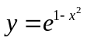与的交点为P，则曲线在点P处的切线方程为 。
10．曲线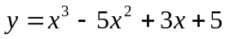的拐点为 。
11．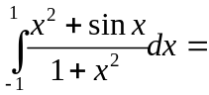______________。
12．已知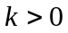，且反常积分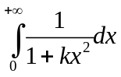收敛于１，则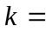 。
三、计算题（共36分，每小题6分，）
得分
13．求极限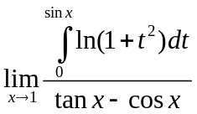。

14．设函数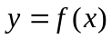由方程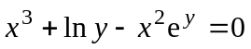所确定，求函数的微分dy及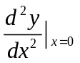。

15．求不定积分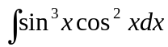。

16．求定积分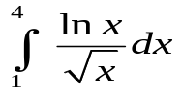。

17．求反常积分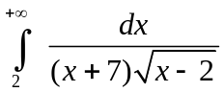。

18．求微分方程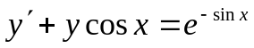的通解。
班级： 学号： 姓名：
装 订 线

得分
四、综合题（共16分，每小题8分，）。
19．将曲线 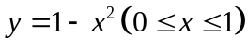和轴与轴所围的区域用曲线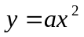分为面积相等的两部分，其中为常数，求的值。

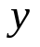
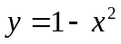
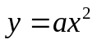

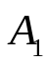
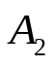

20．求数列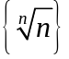的最大项。

五、证明题（共12分，每小题6分）
得分
21．证明不等式：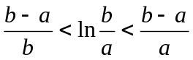 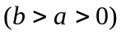。

22．设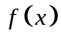为[0,1]上的连续函数，证明：

